Министерство сельского хозяйства
Российской Федерации

Департамент научно-технологической политики и образования

Алтайская
государственная зональная машиноиспытательная станция

Протокол испытаний

№ 01-32-11 (1020232)

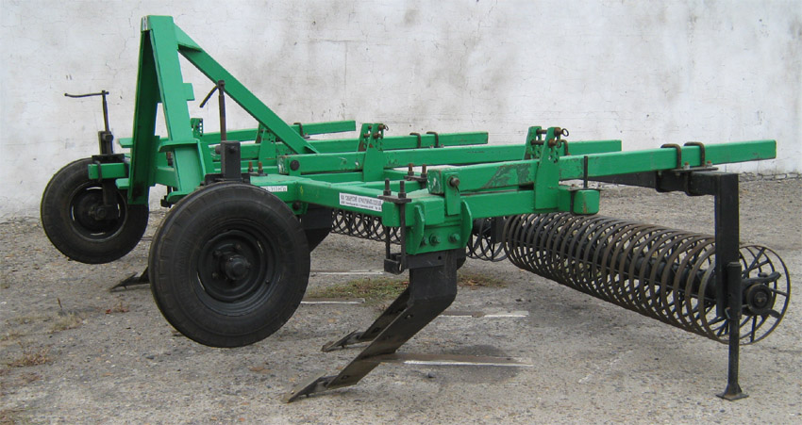

Плоскорез разноглубинный навесной ПРГ– 5,4Н

Изготовитель (разработчик) | Адрес
ОАО " Сибирский Агропромышленный Дом" | 630501, Новосибирская область,  п. Краснообск, а/я 367

Результаты испытаний
Плоскорез разноглубинный навесной ПРГ – 5,4Н
Назначение | Предназначен для двухслойной полосной обработки почвы: часть полосы шириной 30 см стойкой "параплау"на глубину 48 см, и другая часть полосы шириной 45 см на глубину до 16 см плоскорезным лемехом. На полях с ровным и волнистым рельефом с уклоном не более 8° в том числе засоренных камнями размером не более 10 см.
Качество работы:
Рабочая ширина захвата, м |  | 5,30
Глубина обработки, см
- стойкой "параплау" |  | До 48
- лемехом плоскорезным |  | До 16
Изменение содержания эрозионно–опасных частиц в слое от 0 до 5 см, % |  | От 1,7 до 2,2 (увеличение)
Сохранение стерни, % |  | 78,4
Гребнистость поверхности почвы, см |  | От 1,7 до 2,8
Производительность за час основного времени, га/час:
- обработка пара |  | 4,02
- зяблевая обработка |  | 3,79
Условия эксплуатации
- навеска (присоединения) на трактор |  | Навесная
- перевод в рабочее и транспортное положение |  | Гидросистемой трактора
- настройка рабочих органов |  | Вручную
- время подготовки машины к работе (навески), ч |  | 0,03
Агрегатируется |  | Трактор К - 701
Потребляемая мощность, кВт |  | От 105 до 159
Трудоемкость ежесменного ТО, чел.-ч. |  | 0,19
Эксплуатационная надежность |  | Хорошая
Удобство управления |  | Удобно
Безопасность выполнения работ |  | Безопасно

Описание конструкции машины
Состоит из следующих основных узлов:
Рамы, рабочих органов, механизмов регулировки глубины обработки (связанных с опор-ными колесами), опорных колес, катков, (глубина обработки катками регулируется ступенчато)

Техническая характеристика
Показатели | Численные значения
Габаритные размеры в рабочем и транспортном положении, мм:
- длина | 1935/2880*
- ширина | 5240/5490*
- высота | 1790
Ширина захвата, м | 5,3
Глубина обработки, см
- стойкой "параплау" | До 48
- лемехом плоскорезным | До 16
Масса, кг | 1110/1800*
Рабочая скорость, км/ч | От 7,0 до 8,0
* - габаритные размеры с катками

Результаты испытаний
Качество работы | По результатам испытаний плоскорез ПРГ -5,4Н устойчиво выполняет технологический процесс коэффициент надежности технологического процесса 1,00.  Стандартное отклонение по глубине обработки составило от 0,91 до 1.21 см, сохранение стерни, гребнистость поверхности соответствует СТО АИСТ 1.12-2006 Изменение содержания эрозионно–опасных частиц в слое от 0 до 5 см, несколько выше требований СТО АИСТ 1.12-2006 Агрегат выполняет технологический процесс и найдет применение в зоне МИС.
Производительность | За час сменного времени:  - обработка пара – 3,19 час/га  - зяблевая обработка – 3,01 час/га  Удельный расход топлива составил от 10,91 до 11,89 кг/га
Безопасность движения | Плоскорез оборудован световозвращателями, транспортная скорость до 20 км/ч.
Техническое обслуживание | ЕТО – 0,19 чел.-ч.

Заключение по результатам испытаний
Плоскорез разноглубинный вписывается в технологию производства сельхозкультур в зоне МИС на обработке всех фонов, предусмотренных ТУ и рекомендуется к применению в сельскохозяйственном производстве
Испытания проведены: | ФГБУ "Алтайская МИС"  659702, Алтайский край, с. Поспелиха,  ул. Социалистическая, 17
Испытания провел: | Жилин Виктор Михайлович
Источник информации: | Протокол испытаний № 01-32-11 (1020232) от 23 ноября 2010 года

